2023: ANÁLISIS RENTABILIDAD VIVIENDA
La rentabilidad de la vivienda en España cierra 2023 con un 6,4%, una décima menos que hace un año

- La Comunitat Valenciana es la más rentable con un 7,9% en 2023, 1,7 punto más rentable que hace 5 años (6,2% en 2018)
- Invertir en vivienda en las capitales de Tarragona, Huelva, Toledo, y Lleida da una rentabilidad superior al 7%
- Los barrios más rentables de Barcelona son El Poble Sec - Parc de Montjuïc y El Raval (6,9%), frente a Embajadores – Lavapiés, el más rentable de Madrid (5,3%)

Madrid, 29 de enero de 2024

La rentabilidad anual de la vivienda en España en 2023 se sitúa en un 6,4%, un 0,1 punto menos que hace un año (un 6,5% en 2022), pero 2,2 puntos más que hace 15 años (un 4,1% en 2008), según el estudio de “La rentabilidad de la vivienda en España en 2023”, basado en el análisis de los precios de la vivienda en venta y alquiler de diciembre de 2023 por el portal inmobiliario Fotocasa. Los datos también indican que adquirir una propiedad para ponerla en alquiler en diciembre es la cuarta rentabilidad más alta desde 2006.

Rentabilidad de la vivienda en España en los últimos años
“El leve descenso registrado en este año se debe a que el precio de la vivienda en compra se ha acelerado de manera más abultada incluso que en el mercado del alquiler. Si ambos mercados presentan tendencia alcista, el rendimiento de comprar una vivienda para ponerla en alquiler se equilibra. Por su parte el precio del arrendamiento también se ha encarecido, hasta alcanzar nuevos máximos, lo que ha permitido que el rendimiento de comprar una vivienda y ponerla en alquiler se mantenga en niveles positivos. Igualmente, el ladrillo continúa siendo el activo más seguro que existe en el mercado y el producto financiero con mayor rentabilidad por lo que se mantiene como el foco de inversión principal para los ahorradores en momentos de incertidumbre económica. Muchos pequeños particulares que apuestan por la vivienda como un valor refugio y que se han lanzado a invertir al percibir este mercado como fiable tras la evolución de la escalada de tipos de interés. De hecho, el volumen de compradores de vivienda como inversión se ha duplicado en el último año”, según la directora de Estudios de Fotocasa.
Por Comunidad Autónoma
La rentabilidad de la vivienda ha aumentado en doce comunidades en 2023 y en siete de ellas el valor es igual o está por encima de la rentabilidad de España (6,4%) y son: Comunitat Valenciana (7,9%), Región de Murcia (7,4%), Cantabria (7,3%), Castilla y León (7,0%), Cataluña (6,9%), Asturias (6,8%) y Navarra (6,4%). Por debajo de la rentabilidad media se encuentran las comunidades de Aragón (6,3%), Extremadura (6,3%), Canarias (6,3%), Castilla-La Mancha (6,3%), Andalucía (6,1%), Galicia (6,0%), País Vasco (6,0%), La Rioja (5,9%), Madrid (5,5%) y Baleares (5,3%).
Rentabilidad de 2023 por comunidades autónomas

Mapa - Rentabilidad por CCAA en 2023
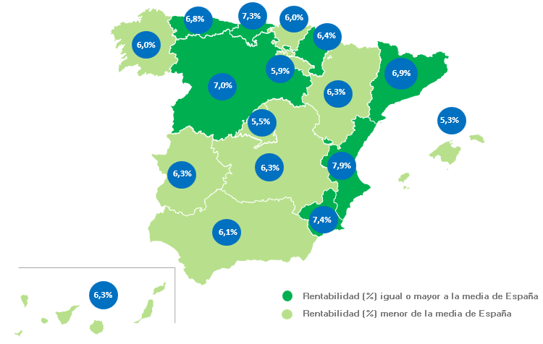
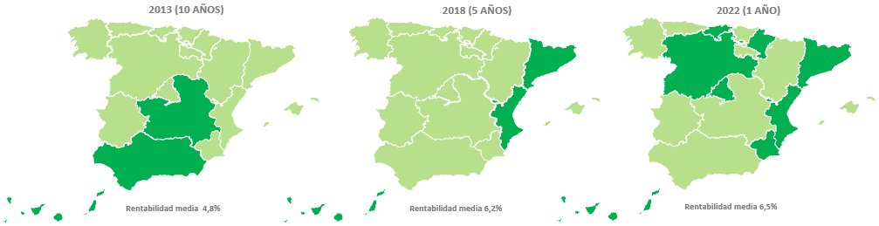
Mapa comparativo de la rentabilidad por CCAA en 2013, 2018 y 2022

Por municipios
El análisis de Fotocasa también ofrece datos de rentabilidad por municipios. Así, del análisis se desprende que el 48% de los municipios estudiados (132 municipios en total) tienen una rentabilidad igual o por encima de la media de España (6,4%).

La ciudad costera de Gandía es la única que tiene una rentabilidad por encima del 10%, ha pasado en 10 años del 4,8% al 10,7% de rentabilidad, convirtiéndose un año más en la ciudad más rentable de España en 2023. Le siguen muy de cerca como las ciudades más rentables como Laredo con 9,7%, La Manga del Mar Menor con 9,7%, Lucena con 8,9%, L'Hospitalet de Llobregat con 8,7%, La Línea de la Concepción con 8,3%, Talavera de la Reina con 8,3%, El Ejido con 8,2%, Algeciras con 8,1% y Molina de Segura con 8,0%; todas ellas por encima del 8% de rentabilidad.
Por otro lado, el 18% de las ciudades analizadas tienen una rentabilidad inferior al 5% y las primeras diez son: Eivissa con 3,7%, Getxo con 3,9%, Donostia - San Sebastián con 4,0%, Sitges con 4,0%, Benahavís con 4,1%, Sant Cugat del Vallès con 4,3%, Calvià con 4,4%, Marbella con 4,5%, Orihuela con 4,5%, Santiago de Compostela con 4,5%, Pamplona / Iruña con 4,5%, A Coruña capital con 4,6%, Almuñécar con 4,6%, Estepona con 4,6%, Fuengirola con 4,7%, Altea con 4,7%, Madrid capital con 4,7%, Vic con 4,8%, Dénia con 4,8%, Cádiz capital con 4,8%, Pozuelo de Alarcón con 4,8%, Rincón de la Victoria con 4,9%, Vigo con 4,9% y Castro-Urdiales con 4,9%.

Mapa - Rentabilidad por capitales de provincia en 2023
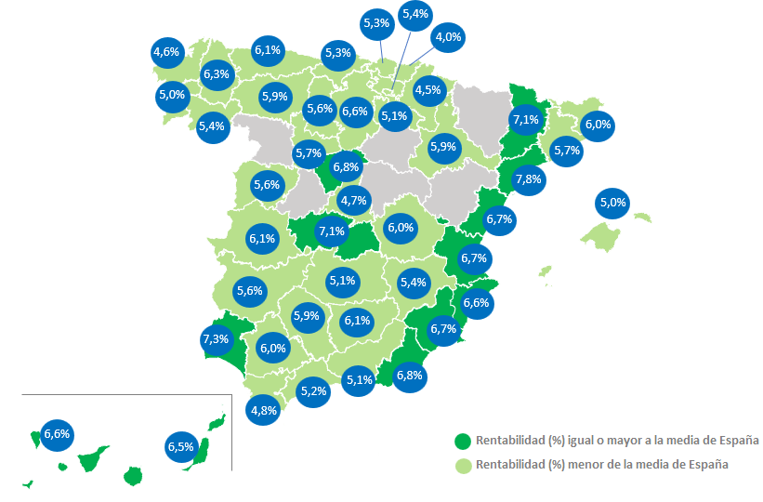

Mapas comparativos de la rentabilidad por capitales de provincia de 2013, 2018 y 2022
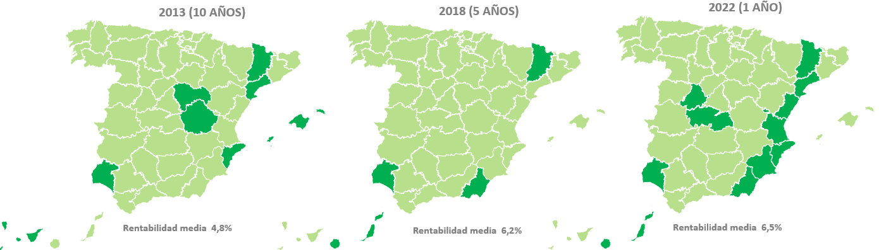

Por distritos
El análisis de Fotocasa también ofrece datos de los distritos más rentables para comprar una vivienda y ponerla en alquiler en Madrid y Barcelona.
En cuanto a Madrid capital, el distrito de Villaverde ha pasado en 10 años del 5,8% al 8,9% de rentabilidad, convirtiéndose en el distrito en donde más ha aumentado la rentabilidad en la última década.
Del análisis también se desprende que los tres distritos más rentables de Madrid en 2023 son: Villaverde con 8,9%, Puente de Vallecas con 7,7% y Latina con 7,4%. Le siguen los distritos de Vicálvaro con 5,7%, San Blas con 5,6%, Ciudad Lineal con 5,6%, Arganzuela con 5,1%, Tetuán con 4,8%, Hortaleza con 4,6%, Moncloa - Aravaca con 4,5%, Fuencarral - El Pardo con 4,3%, Retiro con 4,2%, Chamartín con 4,0%, Chamberí con 4,0% y Centro con 3,9% y Barrio de Salamanca con 3,2%.

Mapa - Rentabilidad por distritos en 2023

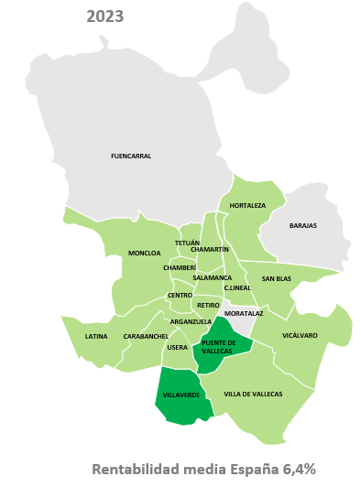
Mapas comparativos de la rentabilidad de los distritos de Madrid de 2013, 2018 y 2022
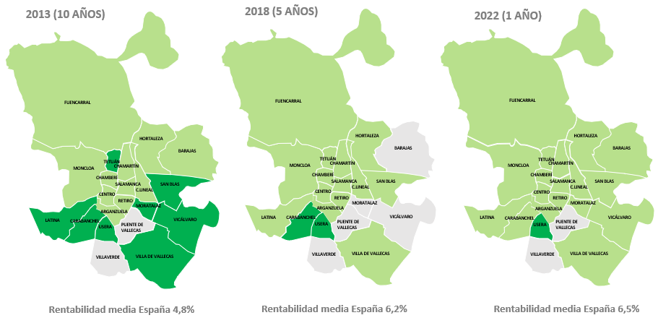
En cuanto a Barcelona capital, el distrito de Nou Barris ha pasado en 10 años del 5,2% al 7,7% de rentabilidad, convirtiéndose en el más rentable de la capital catalana. Le siguen, Sants - Montjuïc con 6,8%, Sant Martí con 6,4%, Sant Andreu con 6,2%, Horta - Guinardó con 5,9%, Ciutat Vella con 5,6%, Gràcia con 4,9%, Les Corts con 4,8%, Eixample con 4,6% y Sarrià - Sant Gervasi con 4,2%.
Mapa - Rentabilidad por distritos de Barcelona en 2023
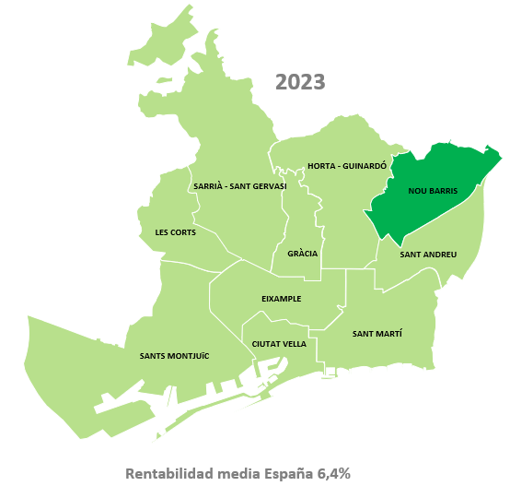
Mapas comparativos de la rentabilidad de los distritos de Barcelona en junio de 2013, 2018 y 2022
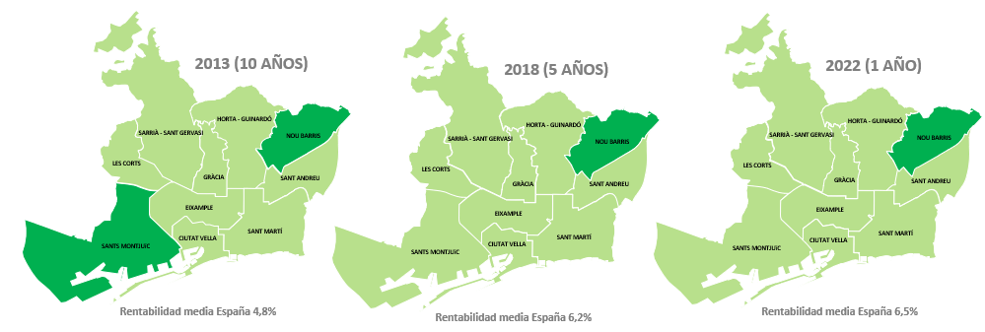
Por barrios
El análisis de Fotocasa también ofrece datos de los barrios más rentables para comprar una vivienda y ponerla en alquiler en España.
En cuanto a Madrid capital, el barrio más rentable es Embajadores – Lavapiés con un 5,3% de rentabilidad, seguido de Guindalera con 4,7%, Palacio con 4,6%, Argüelles con 4,4%, Ríos Rosas - Nuevos Ministerios con 3,8%, El Viso con 3,7%, Hispanoamérica - Bernabéu con 3,6%, Almagro con 3,6%, Universidad - Malasaña con 3,6%, Sol con 3,5%, Justicia - Chueca con 3,4%, Goya con 3,4%, Lista con 2,9%, Recoletos con 2,7% y Castellana con 2,7%.
En cuanto a Barcelona capital, los barrios más rentables son El Poble Sec - Parc de Montjuïc y El Raval con un 6,9%, cada uno. Le siguen El Camp de l'Arpa del Clot 6,8%, Sant Antoni con 5,7%, Sants con 5,7%, Sagrada Família con 5,5%, El Camp d'en Grassot i Gràcia Nova con 5,2%, Barri Gòtic con 5,1%, Barri de les Corts con 5,0%, El Poblenou con 4,9%, Vila de Gràcia con 4,9%, Sant Pere, Sta. Caterina i la Ribera con 4,8%, La Nova Esquerra de l'Eixample con 4,8%, El Putget i el Farró con 4,6%, L'Antiga Esquerra de l'Eixample con 4,6%, Sant Gervasi i la Bonanova con 4,6%, Sant Gervasi- Galvany con 4,1%, Sarrià con 4,0%, Diagonal Mar i el Front Marítim del Poblenou con 4,0% y Dreta de l'Eixample con 3,8%.

Tablas (7)
Tabla 1. Rentabilidad de la vivienda por CCAA en 2013, 2018, 2022 y 2023
Comunidades Autónomas | Rentabilidad  2013  (10 años) | Rentabilidad  2018  (5 años) | Rentabilidad  2022  (1 año) | Rentabilidad  2023
Comunitat Valenciana | 4,5% | 6,2% | 7,7% | 7,9%
Región de Murcia | 4,7% | 6,1% | 7,7% | 7,4%
Cantabria | 4,1% | 5,5% | 6,9% | 7,3%
Castilla y León | 4,3% | 5,3% | 6,5% | 7,0%
Cataluña | 4,6% | 6,5% | 6,8% | 6,9%
Asturias | 4,2% | 5,5% | 6,3% | 6,8%
Navarra | 4,5% | 6,0% | 6,6% | 6,4%
España | 4,8% | 6,2% | 6,5% | 6,4%
Aragón | 4,5% | 5,9% | 6,4% | 6,3%
Extremadura | 4,4% | 5,3% | 6,0% | 6,3%
Canarias | 5,0% | 6,7% | 6,8% | 6,3%
Castilla-La Mancha | 4,9% | 5,7% | 6,1% | 6,3%
Andalucía | 4,8% | 5,7% | 6,0% | 6,1%
Galicia | 3,9% | 4,6% | 5,7% | 6,0%
País Vasco | 3,8% | 5,1% | 5,7% | 6,0%
La Rioja | 4,3% | 5,4% | 6,1% | 5,9%
Madrid | 4,6% | 6,0% | 5,5% | 5,5%
Baleares | 4,5% | 5,8% | 5,2% | 5,3%
Tabla 2. Rentabilidad de la vivienda por provincias en 2013, 2018, 2022 y 2023
Provincia | Rentabilidad  2013  (10 años) | Rentabilidad  2018  (5 años) | Rentabilidad  2022  (1 año) | Rentabilidad  2023
Valencia | 4,5% | 6,7% | 8,8% | 9,5%
Toledo | 5,1% | 6,8% | 7,6% | 8,6%
Huelva | 5,2% | 6,5% | 7,6% | 8,2%
Segovia | 4,5% | 6,0% | 7,8% | 8,1%
Almería | 4,2% | 5,8% | 7,2% | 7,5%
Castellón | 4,4% | 5,7% | 7,2% | 7,5%
Las Palmas | 5,2% | 6,8% | 7,6% | 7,4%
Murcia | 4,7% | 6,1% | 7,7% | 7,4%
Cantabria | 4,1% | 5,5% | 6,9% | 7,3%
Sevilla | 4,9% | 6,3% | 7,2% | 7,3%
Lleida | 5,1% | 5,8% | 7,4% | 7,1%
Barcelona | 4,6% | 6,2% | 6,5% | 7,0%
Ciudad Real | 5,1% | 5,9% | 6,5% | 7,0%
Jaén | 4,4% | 5,2% | 6,4% | 6,9%
Burgos | 4,4% | 5,1% | 6,2% | 6,8%
Asturias | 4,2% | 5,5% | 6,3% | 6,8%
Lugo | 4,2% | 5,2% | 6,4% | 6,6%
León | 4,3% | 5,0% | 5,9% | 6,6%
Huesca | 4,2% | 5,7% | 6,0% | 6,6%
Badajoz | 4,5% | 5,4% | 6,3% | 6,6%
Alicante | 4,4% | 5,5% | 6,6% | 6,5%
Tarragona | 4,9% | 5,8% | 6,7% | 6,5%
Guadalajara | 4,9% | 5,8% | 6,3% | 6,5%
Teruel | 3,9% | 4,8% | 6,6% | 6,5%
Navarra | 4,5% | 6,0% | 6,6% | 6,4%
Cádiz | 5,0% | 5,6% | 6,3% | 6,4%
Salamanca | 4,0% | 5,2% | 6,1% | 6,4%
Cuenca | 5,0% | 5,9% | 7,3% | 6,4%
Zaragoza | 4,4% | 6,0% | 6,4% | 6,4%
Girona | 4,4% | 5,2% | 5,8% | 6,2%
Córdoba | 4,7% | 5,8% | 6,1% | 6,1%
Valladolid | 4,3% | 5,4% | 5,7% | 6,1%
Gipuzkoa | 3,5% | 5,3% | 6,1% | 6,0%
A Coruña | 3,7% | 4,5% | 5,7% | 6,0%
Cáceres | 4,4% | 5,0% | 5,6% | 6,0%
Bizkaia | 3,9% | 4,9% | 5,6% | 5,9%
Palencia | 4,0% | 4,9% | 5,7% | 5,9%
La Rioja | 4,3% | 5,4% | 6,1% | 5,9%
Pontevedra | 4,1% | 4,9% | 5,5% | 5,8%
Granada | 4,4% | 5,2% | 5,8% | 5,7%
Ourense | 3,6% | 4,2% | 5,3% | 5,7%
Santa Cruz de Tenerife | 4,8% | 6,5% | 6,1% | 5,6%
Araba - Álava | 4,0% | 5,1% | 5,2% | 5,6%
Albacete | 4,3% | 5,4% | 5,7% | 5,6%
Madrid | 4,6% | 6,0% | 5,5% | 5,5%
Illes Balears | 4,5% | 5,8% | 5,2% | 5,3%
Málaga | 4,5% | 5,4% | 5,5% | 5,1%
Ávila | 4,3% | 5,8% | 7,6% | -
Soria | 4,5% | 0,0% | 0,0% | -
Zamora | 4,0% | 4,8% | 5,8% | -
Tabla 3. Rentabilidad de la vivienda por ciudades en 2013, 2018, 2022 y 2023
Provincia | Ciudad | Rentabilidad  2013  (10 años) | Rentabilidad  2018  (5 años) | Rentabilidad  2022  (1 año) | Rentabilidad  2023
Valencia | Gandia | 4,8% | 5,7% | 10,1% | 10,7%
Cantabria | Laredo | - | - | 9,0% | 9,7%
Córdoba | Lucena | - | - | 7,0% | 8,9%
Barcelona | L'Hospitalet de Llobregat | 5,5% | 6,6% | 7,4% | 8,7%
Cádiz | La Línea de la Concepción | 5,7% | - | 8,2% | 8,3%
Toledo | Talavera de la Reina | 4,8% | 6,3% | 7,2% | 8,3%
Almería | El Ejido | 4,4% | - | 7,4% | 8,2%
Cádiz | Algeciras | 5,3% | 6,8% | 7,9% | 8,1%
Castellón | Vila-real | 4,7% | - | - | 7,9%
Barcelona | Badalona | 4,7% | 5,4% | 7,1% | 7,9%
Tarragona | Tarragona Capital | 5,2% | 5,9% | 7,0% | 7,8%
Madrid | Móstoles | 5,6% | 5,8% | 6,1% | 7,7%
A Coruña | Narón |  | 4,7% | 6,8% | 7,6%
Alicante | Alcoy / Alcoi | 4,8% | - | 7,5% | 7,6%
A Coruña | Ferrol | 4,9% | 5,1% | 6,9% | 7,6%
Cádiz | Chipiona | 6,0% | - | - | 7,5%
Valencia | Canet d'En Berenguer | - | - | 6,6% | 7,5%
Ciudad Real | Puertollano | - | 6,3% | 6,8% | 7,4%
Valencia | Sagunto / Sagunt | 4,6% | 6,7% | 7,8% | 7,4%
Almería | Roquetas de Mar | 4,1% | 5,7% | 6,9% | 7,4%
Murcia | La Manga del Mar Menor | - | - | 9,7% | 7,4%
Huelva | Huelva Capital | 4,8% | 6,2% | 7,9% | 7,3%
Cádiz | Jerez de la Frontera | 5,3% | 6,6% | 7,6% | 7,2%
Badajoz | Mérida | 4,9% | - | 7,5% | 7,2%
Toledo | Toledo Capital | 4,5% | 5,9% | 6,5% | 7,1%
Lleida | Lleida Capital | 5,1% | 5,8% | 7,3% | 7,1%
Tarragona | Reus | 5,5% | 6,3% | 7,3% | 7,0%
Asturias | Avilés | - | 5,2% | 6,0% | 7,0%
Barcelona | Manresa | 4,9% | 6,3% | 7,3% | 6,9%
Barcelona | Terrassa | 5,6% | 6,1% | 6,4% | 6,9%
Jaén | Úbeda | - | - | - | 6,9%
Segovia | Segovia Capital | 4,3% | 6,0% | 6,3% | 6,8%
Almería | Almería Capital | 4,2% | 6,2% | 6,6% | 6,8%
Alicante | San Vicente del Raspeig / Sant Vicent del Raspeig | 4,8% | - | - | 6,8%
Murcia | Cartagena | 4,8% | 6,1% | 6,5% | 6,8%
Castellón | Castellón de la Plana / Castelló de la Plana | 4,4% | 5,7% | 6,5% | 6,7%
Murcia | Murcia Capital | 4,2% | 5,1% | 6,9% | 6,7%
Valencia | Valencia Capital | 4,3% | 5,9% | 6,6% | 6,7%
Madrid | Valdemoro | 4,7% |  | 6,2% | 6,7%
Alicante | Elche / Elx | 4,5% | 5,1% | 6,7% | 6,7%
Pontevedra | Sanxenxo |  |  | 7,4% | 6,6%
Barcelona | Sabadell | 5,0% | 5,8% | 6,5% | 6,6%
Alicante | Alicante / Alacant | 4,3% | 5,9% | 6,7% | 6,6%
Santa Cruz de Tenerife | Santa Cruz de Tenerife Capital | 4,4% | 6,8% | 7,1% | 6,6%
Burgos | Burgos Capital | 4,1% | 5,0% | 5,6% | 6,6%
Almería | Vera | 4,7% | - | 7,8% | 6,5%
Badajoz | Don Benito | - | - | 6,8% | 6,5%
Las Palmas | Las Palmas de Gran Canaria | 4,9% | 6,4% | 6,3% | 6,5%
Castellón | Oropesa del Mar / Orpesa | 4,9% | - | 7,0% | 6,5%
Alicante | Santa Pola | 4,9% | 5,2% | 6,7% | 6,4%
Asturias | Gijón | 4,0% | 5,4% | 5,9% | 6,4%
Lugo | Lugo Capital | 3,6% | 4,6% | 5,3% | 6,3%
Madrid | Getafe | 5,1% | 5,9% | 6,1% | 6,3%
Málaga | Ronda | - | - | 6,5% | 6,3%
Alicante | Benidorm | 4,4% | 5,1% | 6,1% | 6,3%
Cáceres | Plasencia | - | - | - | 6,3%
Cádiz | El Puerto de Santa María | 4,5% | 5,8% | 6,2% | 6,2%
Jaén | Jaén Capital | 4,2% | 5,2% | 6,2% | 6,1%
Cáceres | Cáceres Capital | 4,0% | 5,1% | 5,7% | 6,1%
Pontevedra | Vilagarcía de Arousa | - | - | - | 6,1%
Madrid | Alcalá de Henares | 4,9% | 5,5% | 6,4% | 6,1%
Asturias | Oviedo | 4,1% | 5,5% | 5,9% | 6,1%
Girona | Girona Capital | 4,7% | 5,5% | 5,7% | 6,0%
Tarragona | Salou | 4,2% | 4,8% | 6,3% | 6,0%
Castellón | Vinaròs | - | - | 6,3% | 6,0%
Cuenca | Cuenca Capital | 4,8% | 5,9% | - | 6,0%
Sevilla | Sevilla Capital | 4,7% | 6,0% | 6,0% | 6,0%
León | León Capital | 4,0% | 5,1% | 5,3% | 5,9%
Córdoba | Córdoba Capital | 4,7% | 5,8% | 5,9% | 5,9%
Alicante | El Campello | 3,8% | 5,0% | 6,5% | 5,9%
Murcia | Águilas | - | - | 6,0% | 5,9%
Zaragoza | Zaragoza Capital | 4,4% | 5,8% | 5,8% | 5,9%
Málaga | Mijas | 4,8% | 4,8% | 6,1% | 5,9%
Cádiz | Chiclana de la Frontera | 5,4% | 6,0% | 5,9% | 5,8%
Barcelona | Castelldefels | 4,3% | 5,0% | 5,2% | 5,8%
Granada | Motril | 3,9% | - | 6,7% | 5,7%
Valladolid | Valladolid Capital | 4,1% | 5,2% | 5,3% | 5,7%
Barcelona | Barcelona Capital | 4,0% | 4,7% | 5,4% | 5,7%
Cádiz | Rota | 6,0% | - | 5,9% | 5,7%
Málaga | Torremolinos | 4,8% | 5,5% | 5,5% | 5,7%
Palencia | Palencia Capital | 3,9% | 4,9% | 5,6% | 5,6%
Alicante | Torrevieja | 5,3% | 5,9% | 5,9% | 5,6%
Huelva | Punta Umbría | - | - | 5,2% | 5,6%
Salamanca | Salamanca Capital | 3,7% | 5,0% | 5,4% | 5,6%
Badajoz | Badajoz Capital | 4,4% | 5,4% | 5,4% | 5,6%
Málaga | Vélez-Málaga | 4,3% |  | 4,7% | 5,5%
Ourense | Ourense Capital | 3,3% | 4,2% | 5,0% | 5,4%
Melilla | Melilla Capital | - | - | 5,5% | 5,4%
Araba - Álava | Vitoria - Gasteiz | 4,0% | - | 5,1% | 5,4%
Albacete | Albacete Capital | 4,1% | 5,3% | 5,7% | 5,4%
Cádiz | Sanlúcar de Barrameda | 4,9% | 6,2% | 6,2% | 5,3%
Cantabria | Santander | 3,8% | 5,1% | 5,4% | 5,3%
Castellón | Benicasim / Benicàssim | - | - | - | 5,3%
Bizkaia | Bilbao | 3,8% | 4,7% | 5,1% | 5,3%
Málaga | Málaga Capital | 4,5% | 5,6% | 5,6% | 5,2%
Málaga | Benalmádena | 4,6% | 5,1% | 5,3% | 5,1%
Ciudad Real | Ciudad Real Capital | 4,4% | 5,0% | 5,1% | 5,1%
La Rioja | Logroño | 4,0% | 5,1% | 5,1% | 5,1%
Granada | Granada Capital | 4,1% | 4,8% | 5,2% | 5,1%
Illes Balears | Palma de Mallorca | 9,4% | 5,2% | 4,8% | 5,0%
Tarragona | Cambrils | 4,3% |  | 5,6% | 5,0%
Pontevedra | Pontevedra Capital | 4,0% | 4,5% | 5,0% | 5,0%
Málaga | Torrox | 4,3% |  |  | 5,0%
Cantabria | Castro-Urdiales | 3,8% | 4,6% | 4,8% | 4,9%
Pontevedra | Vigo | 3,8% | 4,8% | 4,7% | 4,9%
Málaga | Rincón de la Victoria | 4,6% | - | 5,1% | 4,9%
Madrid | Pozuelo de Alarcón | 3,8% | 4,2% | 4,2% | 4,8%
Cádiz | Cádiz Capital | 4,4% | 4,6% | 4,8% | 4,8%
Alicante | Dénia | 4,2% | - | 5,3% | 4,8%
Barcelona | Vic | - | - | 4,7% | 4,8%
Madrid | Madrid Capital | 4,5% | 5,2% | 4,8% | 4,7%
Alicante | Altea | - | - | 5,0% | 4,7%
Málaga | Fuengirola | 4,8% | 4,8% | 4,5% | 4,7%
Málaga | Estepona | 4,2% | 5,1% | 5,2% | 4,6%
Granada | Almuñécar | 3,9% | - | 5,4% | 4,6%
A Coruña | A Coruña Capital | 3,2% | 4,4% | 4,6% | 4,6%
Navarra | Pamplona / Iruña | - | 4,7% | 4,7% | 4,5%
A Coruña | Santiago de Compostela | 3,1% | 3,8% | 4,4% | 4,5%
Alicante | Orihuela | 4,1% |  | 4,7% | 4,5%
Málaga | Marbella | 4,1% | 4,7% | 5,5% | 4,5%
Illes Balears | Calvià | 4,1% | - | 4,6% | 4,4%
Barcelona | Sant Cugat del Vallès | 4,3% | 4,3% | 4,3% | 4,3%
Málaga | Benahavís |  |  | 5,8% | 4,1%
Barcelona | Sitges | 3,2% | 4,2% | 4,4% | 4,0%
Gipuzkoa | Donostia - San Sebastián | 3,0% | 3,9% | 3,9% | 4,0%
Bizkaia | Getxo | 3,4% | 4,0% | 4,2% | 3,9%
Illes Balears | Eivissa | 4,2% | 4,0% | 4,1% | 3,7%

Tabla 4. Rentabilidad de la vivienda por distritos de Madrid en 2018, 2022 y 2023
Distritos de Madrid | Rentabilidad  2018 (5 años) | Rentabilidad  2022 (1 año) | Rentabilidad  2023
Villaverde | - | 7,9% | 8,9%
Puente de Vallecas | 7,0% | 6,6% | 7,7%
Latina | 5,6% | 6,0% | 7,4%
Carabanchel | 6,6% | 6,1% | 7,1%
Usera | 6,3% | 7,4% | 6,9%
Villa de Vallecas | 6,0% | 5,8% | 6,1%
Vicálvaro | - | 5,3% | 5,7%
San Blas | 5,5% | 5,2% | 5,6%
Ciudad Lineal | 5,3% | 4,9% | 5,6%
Arganzuela | 4,5% | 4,5% | 5,1%
Tetuán | 4,9% | 4,8% | 4,8%
Hortaleza | 4,5% | 4,5% | 4,6%
Moncloa - Aravaca | 4,4% | 4,1% | 4,5%
Fuencarral - El Pardo |  | 4,3% | 4,3%
Retiro | 4,1% | 4,1% | 4,2%
Chamartín | 3,8% | 3,7% | 4,0%
Chamberí | 4,1% | 3,9% | 4,0%
Centro | 4,5% | 4,4% | 3,9%
Barrio de Salamanca | 3,7% | 3,5% | 3,2%
Barajas | - | 4,6% | -
Fuencarral | 4,5% | - | -
Moratalaz | - | 5,4% | -

Tabla 5. Rentabilidad de la vivienda por distritos de Barcelona en 2018, 2022 y 2023
Distritos de Barcelona | Rentabilidad  2018 (5 años) | Rentabilidad  2022 (1 año) | Rentabilidad  2023
Nou Barris | 6,3% | 6,5% | 7,7%
Sants - Montjuïc | 5,0% | 6,3% | 6,8%
Sant Martí | 5,1% | 6,2% | 6,4%
Sant Andreu | 5,0% | 5,7% | 6,2%
Horta - Guinardó | 5,2% | 6,0% | 5,9%
Ciutat Vella | 4,8% | 5,6% | 5,6%
Gràcia | 4,4% | 5,3% | 4,9%
Les Corts | 4,0% | 4,1% | 4,8%
Eixample | 4,1% | 4,4% | 4,6%
Sarrià - Sant Gervasi | 3,8% | 4,0% | 4,2%

Tabla 6. Rentabilidad de la vivienda por barrios de Madrid en 2018, 2022 y 2023
Distritos de Madrid | Rentabilidad  2018 (5 años) | Rentabilidad  2022 (1 año) | Rentabilidad  2023
Embajadores - Lavapiés | 4,9% | 5,6% | 5,3%
Guindalera | 4,1% | 4,4% | 4,7%
Palacio | 4,3% | 4,4% | 4,6%
Argüelles |  | 4,0% | 4,4%
Ríos Rosas - Nuevos Ministerios | 4,0% | 3,8% | 3,8%
El Viso | 3,4% | 3,3% | 3,7%
Hispanoamérica - Bernabéu | 3,7% | 3,8% | 3,6%
Almagro | 3,5% | 3,6% | 3,6%
Universidad - Malasaña | 4,4% | 4,0% | 3,6%
Sol | 3,8% | 4,0% | 3,5%
Justicia - Chueca | 3,8% | 4,0% | 3,4%
Goya | 3,7% | 3,3% | 3,4%
Lista | 3,7% | 3,6% | 2,9%
Recoletos | 2,8% | 3,0% | 2,7%
Castellana | 3,1% | 3,0% | 2,7%

Tabla 7. Rentabilidad de la vivienda por barrios de Barcelona en 2018, 2022 y 2023
Distritos de Madrid | Rentabilidad  2018 (5 años) | Rentabilidad  2022 (1 año) | Rentabilidad  2023
El Poble Sec - Parc de Montjuïc | 4,6% | 7,4% | 6,9%
El Raval | 5,4% | 6,6% | 6,9%
El Camp de l'Arpa del Clot | 4,9% | 6,2% | 6,8%
Sant Antoni | 4,0% | 5,2% | 5,7%
Sants | 4,8% |  | 5,7%
Sagrada Família | 4,4% | 5,4% | 5,5%
El Camp d'en Grassot i Gràcia Nova | 4,2% | 5,7% | 5,2%
Barri Gòtic | 4,2% | 4,6% | 5,1%
Barri de les Corts | 3,7% | 4,2% | 5,0%
El Poblenou | 4,9% | 5,2% | 4,9%
Vila de Gràcia | 3,8% | 4,9% | 4,9%
Sant Pere, Sta. Caterina i la Ribera | 4,4% | 4,7% | 4,8%
La Nova Esquerra de l'Eixample | 3,8% | 5,0% | 4,8%
L'Antiga Esquerra de l'Eixample | 3,7% | 4,2% | 4,6%
Diagonal Mar i el Front Marítim del Poblenou | 3,3% | 3,5% | 4,0%
Dreta de l'Eixample | 3,5% | 3,7% | 3,8%
El Poble Sec - Parc de Montjuïc | 4,6% | 7,4% | 6,9%
El Raval | 5,4% | 6,6% | 6,9%
El Camp de l'Arpa del Clot | 4,9% | 6,2% | 6,8%
Sant Antoni | 4,0% | 5,2% | 5,7%
Sants | 4,8% |  | 5,7%
Sagrada Família | 4,4% | 5,4% | 5,5%
El Camp d'en Grassot i Gràcia Nova | 4,2% | 5,7% | 5,2%
Barri Gòtic | 4,2% | 4,6% | 5,1%
Barri de les Corts | 3,7% | 4,2% | 5,0%
El Poblenou | 4,9% | 5,2% | 4,9%
Vila de Gràcia | 3,8% | 4,9% | 4,9%
Sant Pere, Sta. Caterina i la Ribera | 4,4% | 4,7% | 4,8%
La Nova Esquerra de l'Eixample | 3,8% | 5,0% | 4,8%
L'Antiga Esquerra de l'Eixample | 3,7% | 4,2% | 4,6%
Diagonal Mar i el Front Marítim del Poblenou | 3,3% | 3,5% | 4,0%
Dreta de l'Eixample | 3,5% | 3,7% | 3,8%

Sobre Fotocasa
Portal inmobiliario que cuenta con inmuebles de segunda mano, promociones de obra nueva y viviendas de alquiler. Cada mes genera un tráfico de 34 millones de visitas (75% a través de dispositivos móviles). Mensualmente elabora el índice inmobiliario Fotocasa, un informe de referencia sobre la evolución del precio medio de la vivienda en España, tanto en venta como en alquiler. Toda nuestra información la puedes encontrar en nuestra Sala de Prensa.
Fotocasa pertenece a Adevinta, una empresa 100% especializada en Marketplaces digitales y el único “pure player” del sector a nivel mundial.
Más información sobre Fotocasa.

Sobre Adevinta Spain
Adevinta Spain es una compañía líder en marketplaces digitales y una de las principales empresas del sector tecnológico del país, con más de 18 millones de usuarios al mes en sus plataformas de los sectores inmobiliario (Fotocasa y habitaclia), empleo (InfoJobs), motor (coches.net y motos.net) y compraventa de artículos de segunda mano (Milanuncios).
Los negocios de Adevinta han evolucionado del papel al online a lo largo de más de 40 años de trayectoria en España, convirtiéndose en referentes de Internet. La sede de la compañía está en Barcelona y cuenta con una plantilla de 1.200 personas comprometidas con fomentar un cambio positivo en el mundo a través de tecnología innovadora, otorgando una nueva oportunidad a quienes la están buscando y dando a las cosas una segunda vida.
Adevinta tiene presencia mundial en 10 países. El conjunto de sus plataformas locales recibe un promedio de 3.000 millones de visitas cada mes.
Más información en adevinta.es

Departamento Comunicación Fotocasa
Anaïs López
comunicacion@fotocasa.es
620 66 29 26

Llorente y Cuenca
Ramon Torné
rtorne@llorenteycuenca.com
638 68 19 85

Fanny Merino
emerino@llorenteycuenca.com
663 35 69 75

